PS_5 Report

蒲东川 12049029

**1**

**1.1&1.2**

将所有数据（3x12）加载到各自的List中，然后基于中国的shp文件进行mask，并成图，如下：

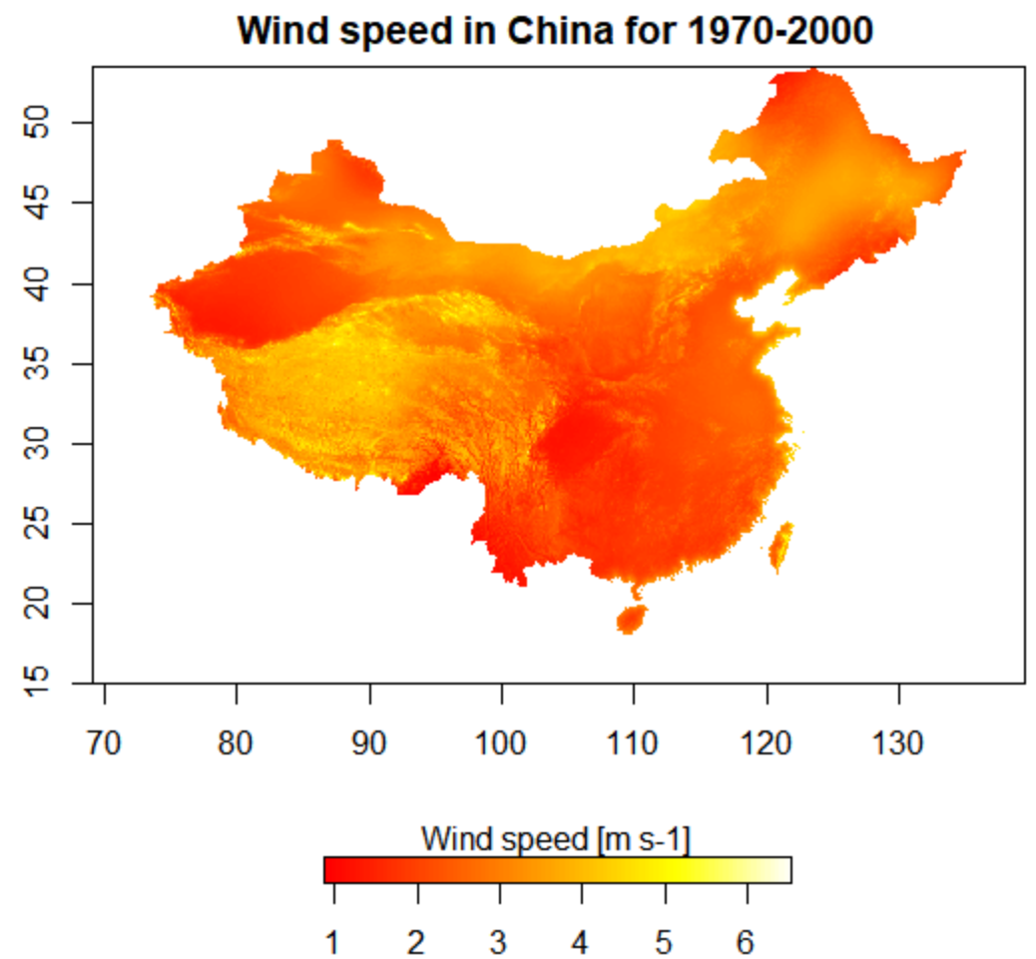

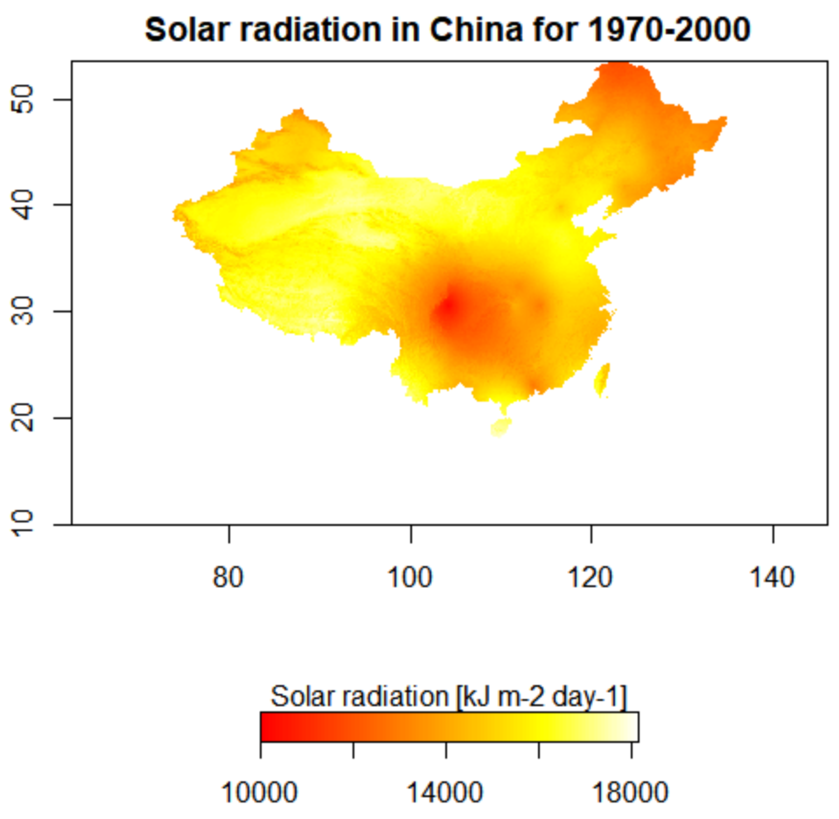

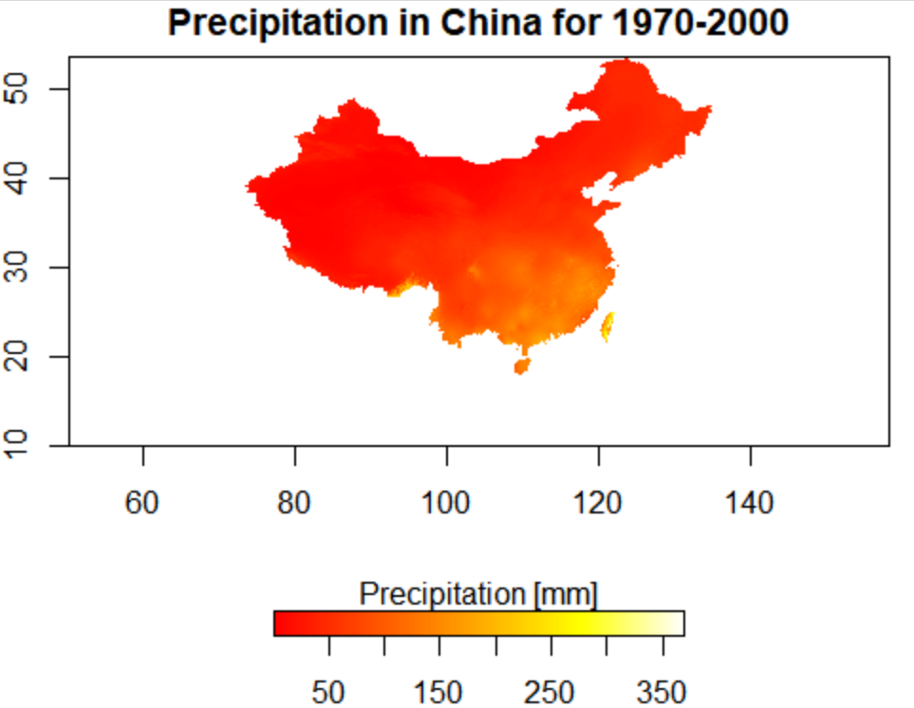

**1.3** 对wind数据中的value进行求平均，并以1.5倍平均风力作为阈值，将数据中低于1.5倍平均风力的value赋值为0，其余的为1，并成图如下：

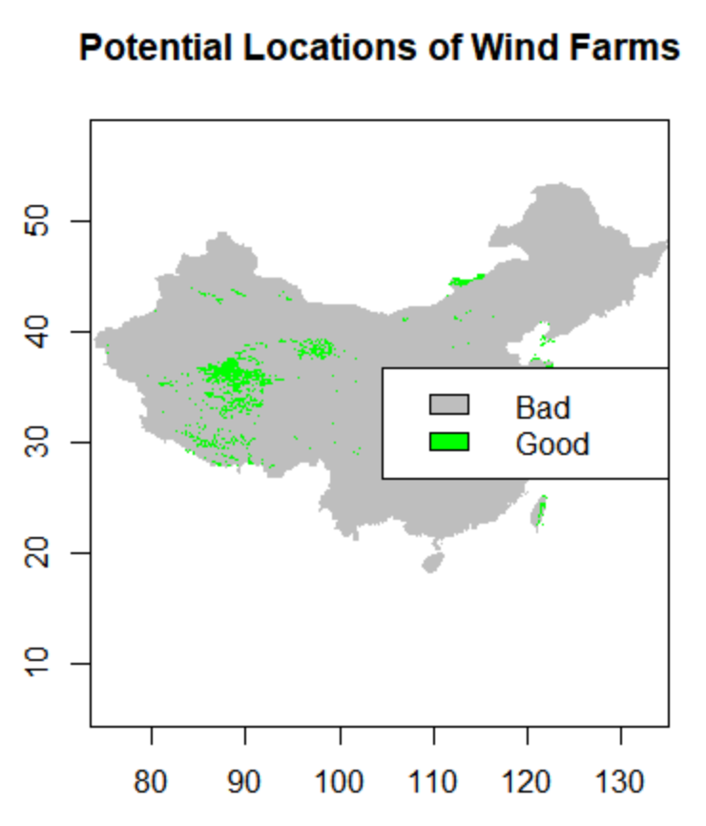

**1.4 基于1.3的结果，进一步设置阈值，选择位置，结果如下:**

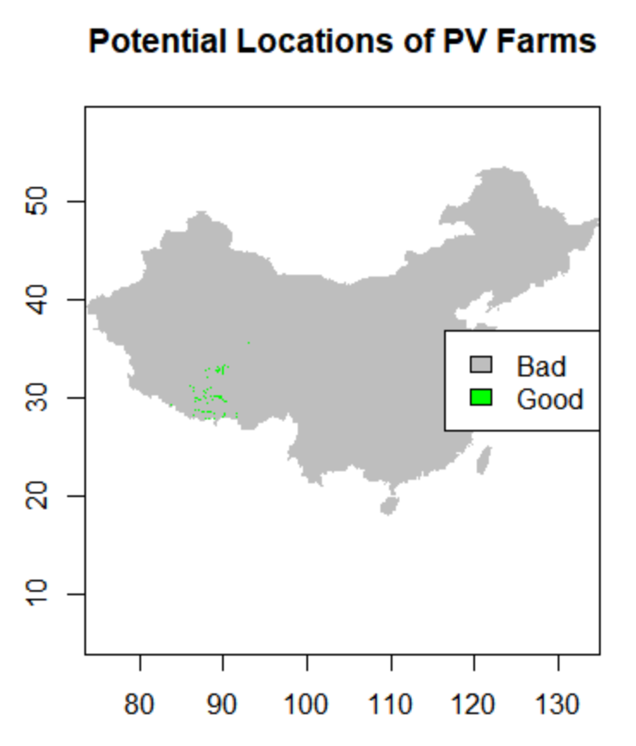

**2**

**2.1 ln命令**

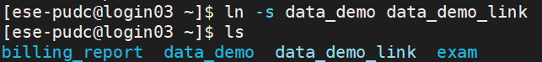

**2.2 touch命令**

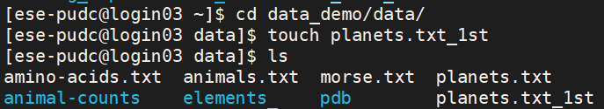

**2.3 echo命令**



**2.4 find命令**

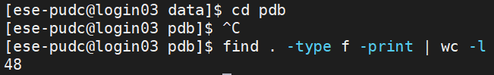

**2.5 grep命令**



**2.6 diff命令**

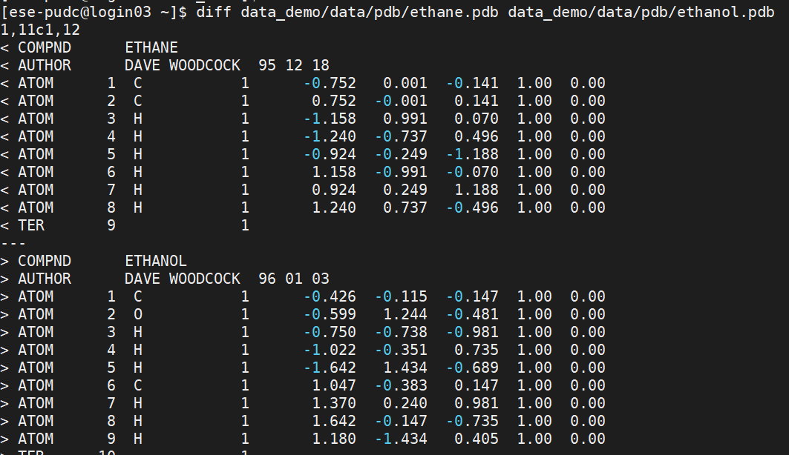

**2.7 du命令**

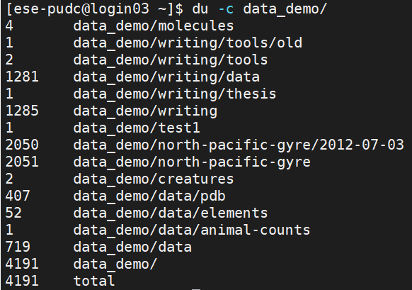cp

**2.8 zip&unzip命令**

第一步：复制一个新的文件夹名为data_demo_new

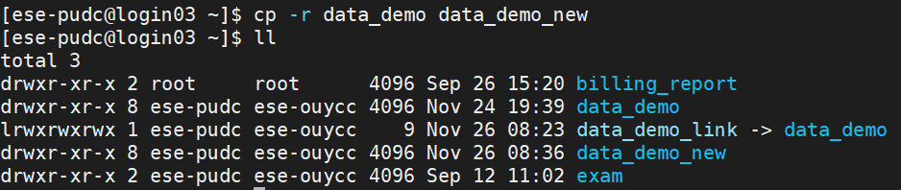

第二步：将该文件夹压缩到名为data_demo_new.zip的压缩包中

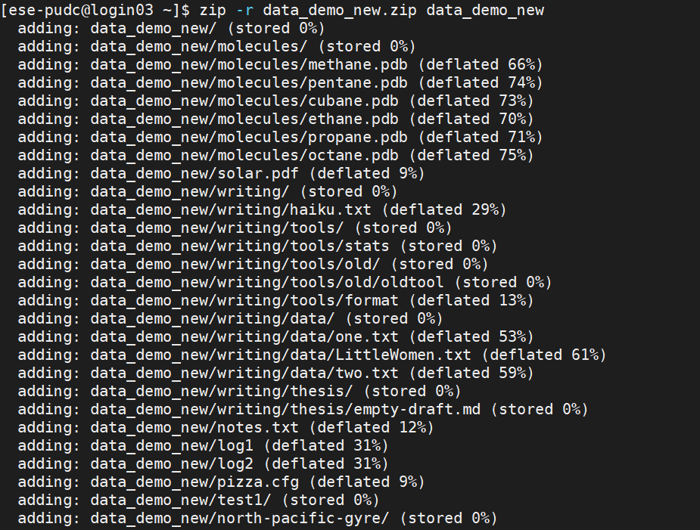

第三步：删除原文件夹，此时data_demo_new文件夹已被删除,解压压缩包，并检查解压后的文件是否齐全

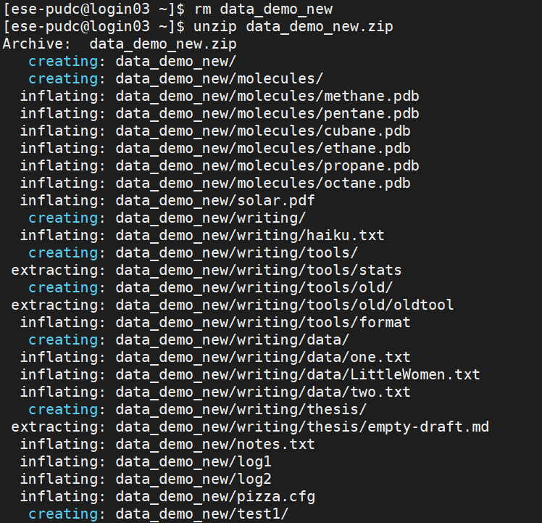

**2.9 chmod命令**

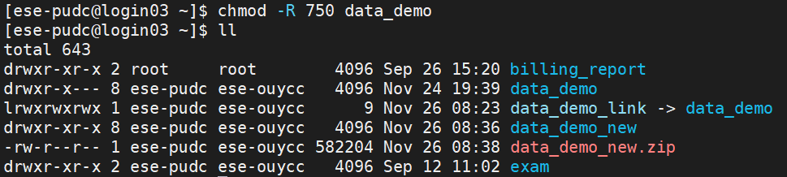

**2.10 history命令**

